Сценка: «Тил билдирген тырнавуч.»Дертюнчю класны охувчулары булан этиле.2016 йыл
Авт: Шура поезден тюшюп,
Такси излей Абулай.
Артда самосвалгьа:
Абулай:- Куда пойдем? –деп сорай.
Таксист: -Куда сюйсенг,мен-туда,
Абулай: -Пойдом палан юрт тогда.
Таксист: -Поедем……
Авт: -гетелер……
Юрт ягъагъа етелер.
Таксист: -Наверху или внизу?
Абулай: -Пойдом , пойдом –я скажу.
Вон,вон,видишь курица,
Гьубавский улица,
Умавский поворот…..
Истоп, истоп! Вот ворот.
Авт: Улан къапуну къагъа.
Абай:- Кимдир?
Авт.:- деп аваз чыгъа.
Абулай:-твоя сын пришол,-
Авт:Шофер тынглап буюгъа.
Къапуну ача абай:
-Гьуя, балам Абулай,
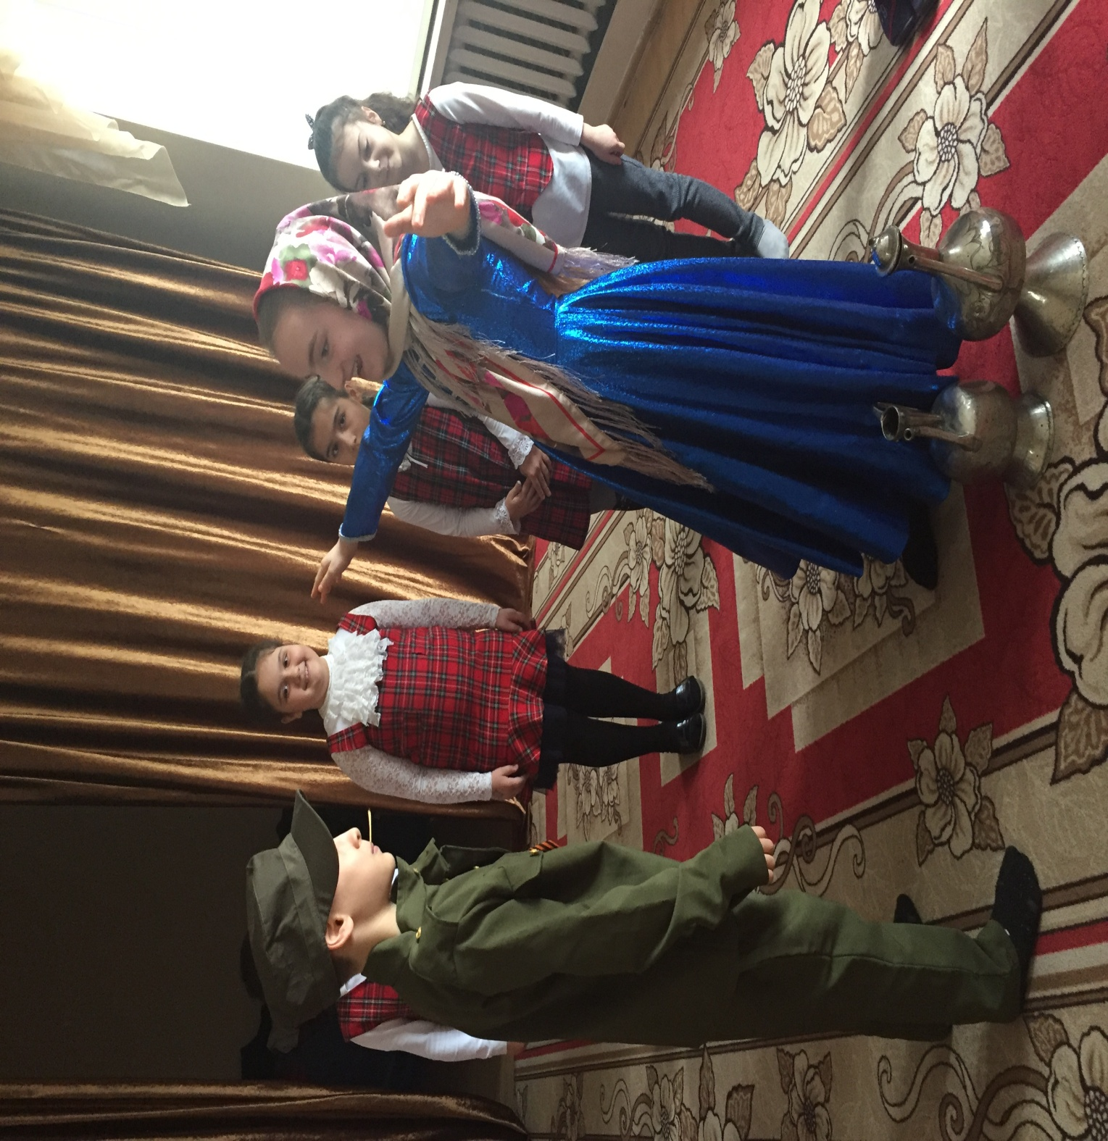

Хапарсыз не тамаша.
Абулай:-Вот я издес,мамаша.
Авт:Булар шат къучакълаша.
Ана къумукъ тил булан.
Улан русча сораша.
Абай:-Гьуя,тилни унутгъан,
Бир сама къумукъча айт,
Абулай:-Вот ключи аткрывайт,
Болшой,малый чумадан,
Возми кампет и надо
Девчоночкам раздувайт.
Абай:- Муна гьали англадым,
«Къызлагъа уьлеш» дейсен,
Оьзге тилни чарнайсан,
Ана тилинг билмейсен.
Авт:-Тангаласы Абулай
Бара булкъагъа гьабижай,
Булай айтып къол булгъай:
Абулай:-Ало,пойдом вдвоем,
Тенггек садим и спаем.
Авт:-Булкъадагъылар кюлей.
-Муна комедия,-дей
Булайлар чы булкъагъа
Кеп жагьилни жыя,-дей….
Уьчюнчю гюн орамдан
Аваз бола: «Абулай»
Бу алгъасап чыкъмакъда
Башын тута: «Вай ,вай,вай!»
Авт:Къапу тюпде ташланып,
Тырнавуч болгъан экен-
Аягъы арасына
Басылып къалгъан экен.
Сабы чюелип гетип,
Тах-х деп тие башына.
Абулайны къоллары
Къашы булан хашына.
Тебе туруп Абулай
Тырнавучну сабына:
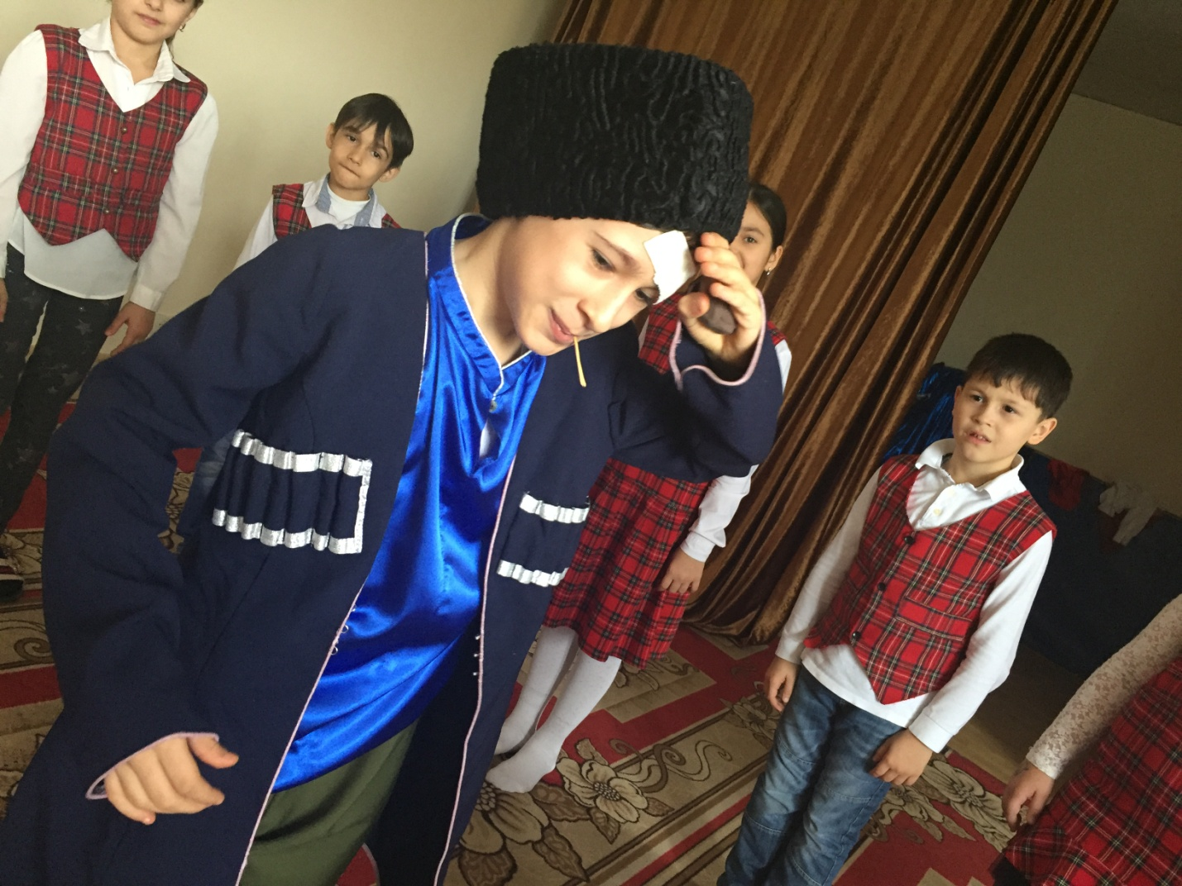
Абулай:-«Гьей,берюлер чайнагъыр»
Авт:-Деп къумукъча къагъына.
Ону эшитген абай,
Къайдан хари къарсалай.Айта:
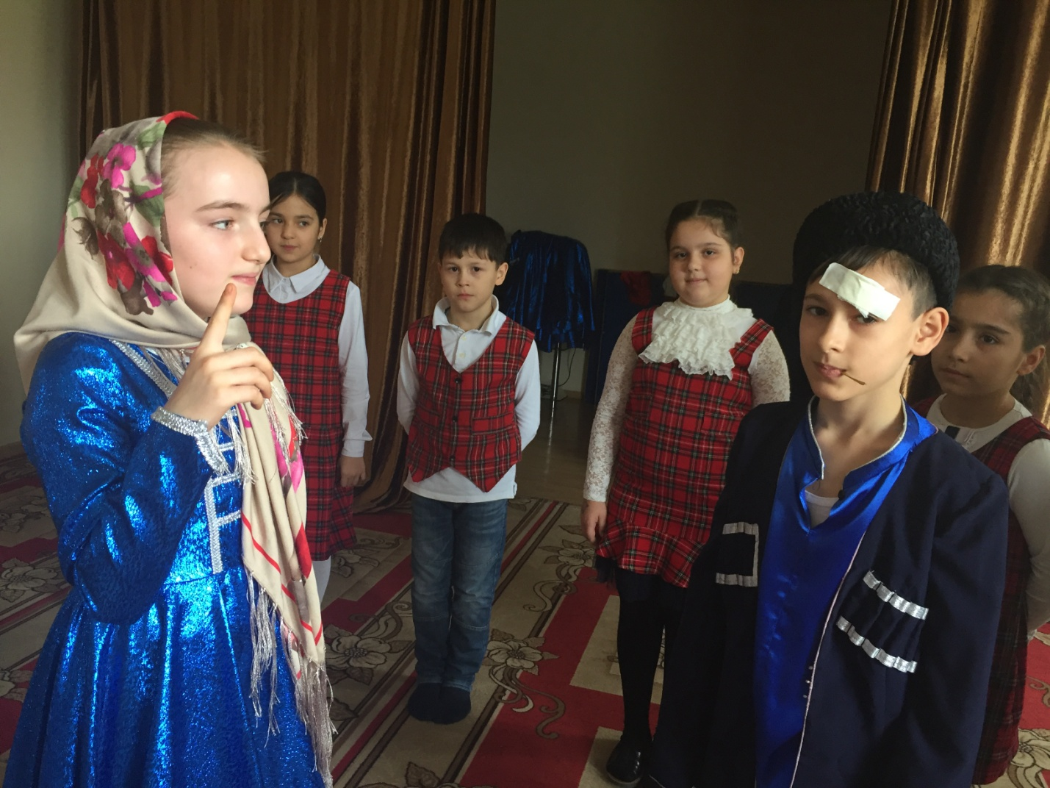
Абай:- «Гьейлер,муна гюч-
Тил билдирген тырнавуч !»
Авт: Къумукъ тил-
Къылыкъ тил,
Будайы бар,
Худайы бар.
Тюзюн айтсакъ-
Бирдей ортакъ
Тавгъа,тюзге
Ва денгизге.

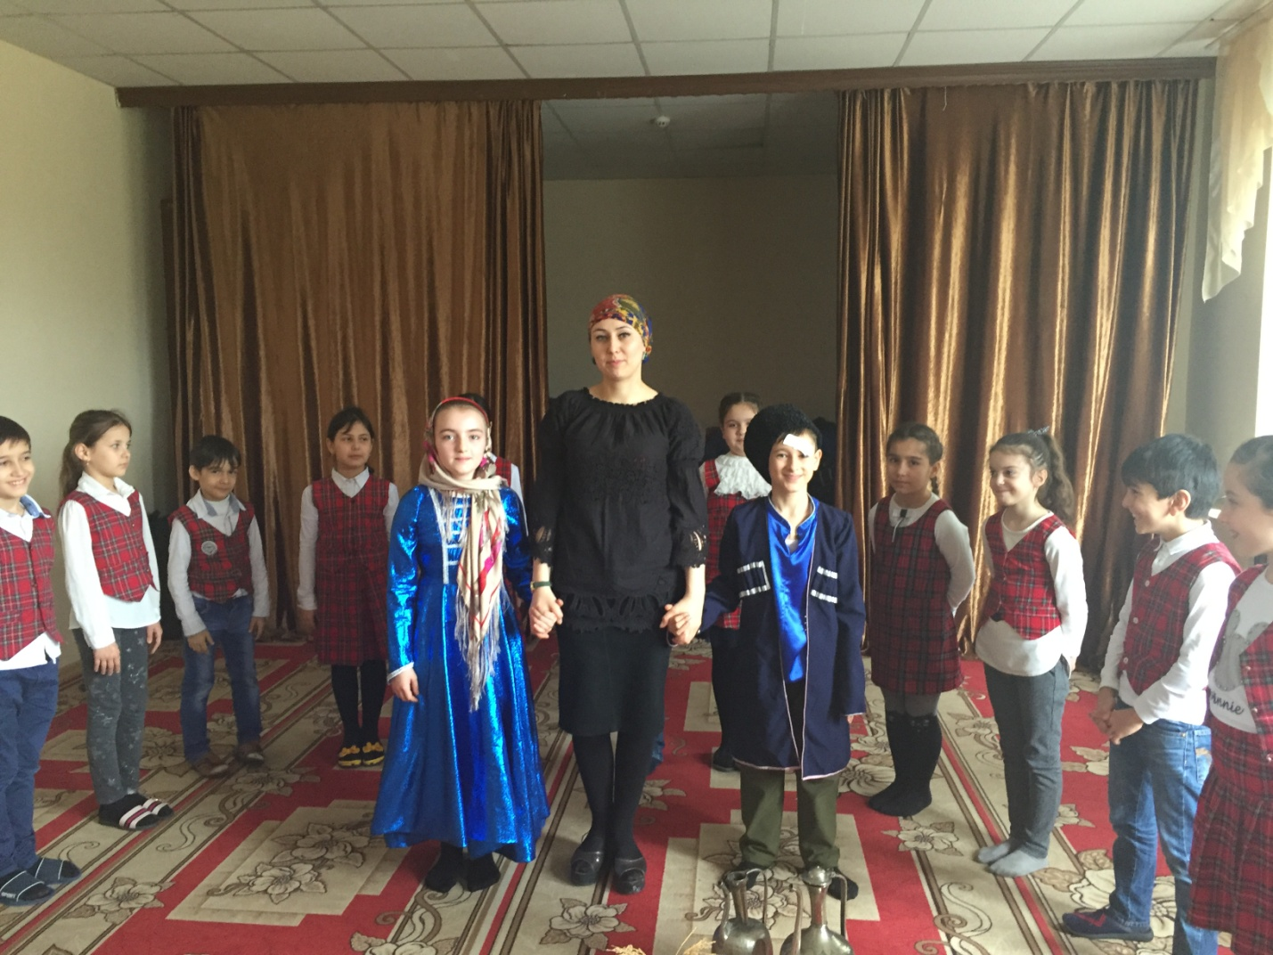
Баш рольну ойнагъан: Азиз
Баш рольну ойнагъан: Жалжат.
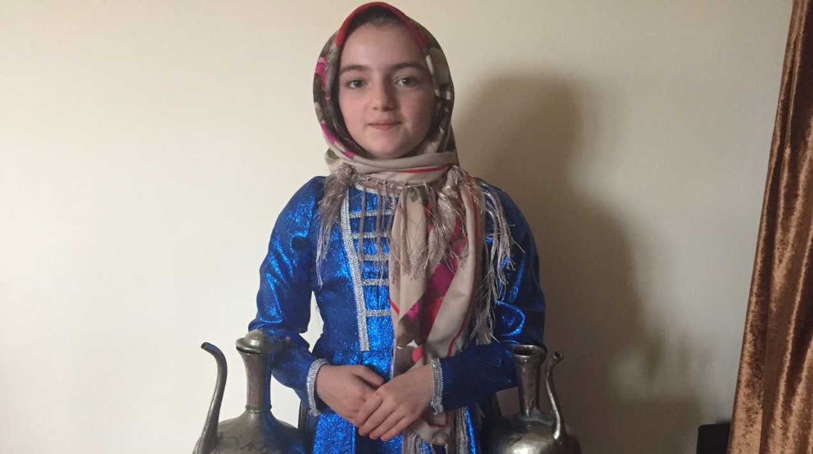
Савболугъуз ,яшлар-алтынлар!

